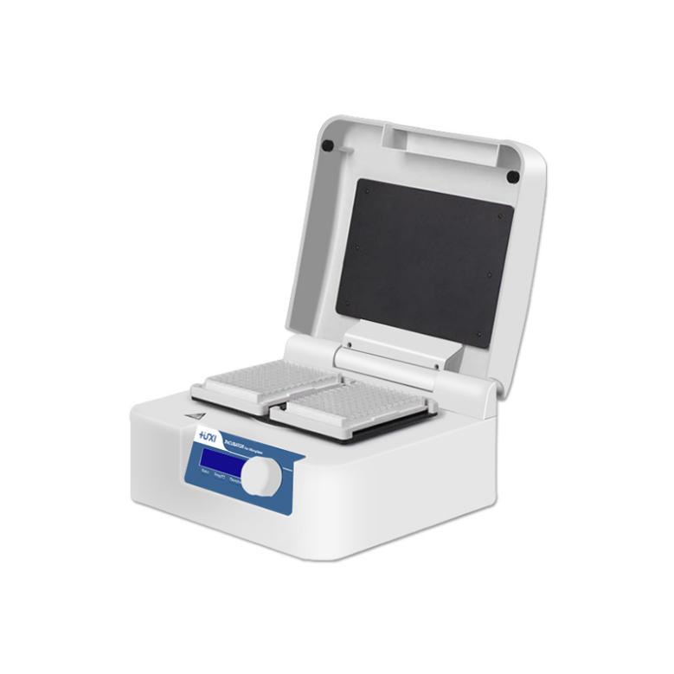
1、产品应用
HW-200G微孔板孵育器

HW-200G是基于微处理技术和PID控制方式设计制造的孵育器和微孔板恒温振荡器。它具有体积小，重量轻，无污染；温度，时间LCD显示，美观大方，操作简单等特点。主要用于酶标板（96孔/384孔板），细胞培养板（24孔板，48孔板，96孔板等）等样品在适当温度下进行细胞的培养孵育。

2、产品特点
- 体积小、重量轻、操作简单，采用一键式旋钮操作，简单易用，微处理器控制温度、时间，温控线性好、波动小；
- 具有上下加热功能，使每个模块能够均匀地被加热，采用高品质开关电源，整机长期运行稳定可靠，内置软件和硬件双重过温保护装置，使用安全可靠；
- 多重保护功能，符合CE的安全标准，最大可放4个酶标板或深孔板；
- LCD操作界面，实时显示运行信息和设置信息，方便观察设备运行状态；
- 可在1~99h59min范围内任意设定培养时间，定时结束后，自动发出提示音；
- 具有断电恢复功能，当外电源断电又重新来电时，设备可按原设定程序自动恢复运行。

3、技术参数
型号 | HW-200G
控温范围 | 室温+5℃~80℃
时间设置 | 1~99h59min/连续
控温精度 | ≤ ±0.5℃
显示精度 | 0.1℃
模块温度均匀性 | ≤ ±0.5℃
加热时间 | ≤10分钟（25℃升温到80℃）
自动预热 | 支持
断电自动恢复 | 支持
样本容量 | 2块酶标板或者深孔板
输入功率 | 120W
输入电压 | AC220V/50~60HZ
外形尺寸（mm） | 280*270*140
包装尺寸（mm） | 405*345*210
毛重（kg） | 4.1

- 装箱清单
名称 | 数量
主机 | 1台
电源线 | 1根
合格证（含保修卡） | 1份
说明书 | 1份

